­­

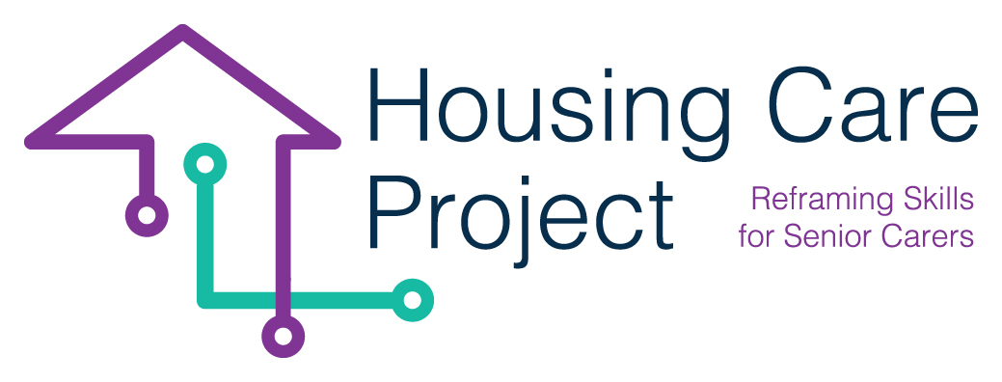

indhold

**01 Skema Nr. 2 Deltager/plejepersonale, skema til at modtage formativ feedback**  3



Europa-Kommissionens støtte til udarbejdelsen af denne publikation udgør ikke en godkendelse af indholdet, som kun afspejler forfatternes synspunkter, og Kommissionen kan ikke holdes ansvarlig for nogen brug, der måtte blive gjort af oplysningerne deri 2021-1-IT01-KA220-VET-000032949

| Skema Nr. 2 Deltager/plejepersonale, skema til at modtage formativ feedback

Ansvarlig Aging Lab

***Skema Nr. 2 - deltager-/plejepersonale skema til modtagelse af formativ feedback*** 

|  |  |
| --- | --- |
| **Feedback**  **Niveauer** | **Spørgsmål til yderligere information og til at udlede nye overvejelser** |
| *Resultater for deltager/plejepersonale* | - Hvordan var det? Hvad gik godt, hvad gjorde ikke?  - Hvad var målet med jobbet?  - Efter en opgave, hvad bliver det næste skridt?  - Hvilket mål kan jeg give mig? |
| *Læreproces* | - Hvordan "arbejdede" jeg?  - Hvad savnede jeg under "arbejdet"?  - Hvor og hvornår mistede jeg kontrollen over, hvad jeg lavede?  - Hvornår mistede jeg ikke kontrollen, og hvordan det gik |
| *Selvevaluering*  *og*  *Selvjustering af læring* | - Hvorfor skete det?  - Hvad har jeg været god til og hvorfor?  - Hvilke dele af proceduren skal jeg forbedre?  - Hvilken yderligere viden har jeg brug for? |